Fékezési sugárzás

Jelenség ismertetése

* klasszikusan is értelmezhető, és adott paraméter intervallumban megfelelő a közelítés
* gyorsuló elektromos töltés EM mezeje változó, mely felbontható EM hullámok összegére
  + az EM hullámok energiát (és impulzust) visznek el
  + csökken a mozgó töltés energiája
* fékezési sugárzás: alkalmazás az elektronra
* elektronokkal lőtt céltárgyak során EM sugárzás detektálható (katódsugárcső)

A sugárzás eredete

* az atom távolról semleges, közelebbről negatív töltésű, nagyon közel pedig vonzó (atommag)
* az elektronok hígan vannak, kicsi a hatásuk (de van)
  + elektronállapotok gerjesztéseit megfigyelhetjük
  + járulékot adnak a spektrumban, karakterisztikus sugárzás
* az elektronfelhőn átjutott elektronokat a mag vonzza
* 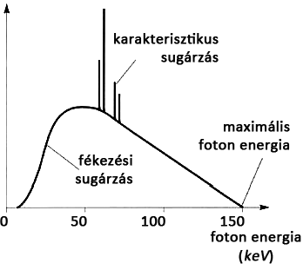a sugárzás a szórás közben fellépő gyorsulásból adódik

Mi akarunk tudni?

* szeretnénk magyarázatot adni a mérési eredményre
  + ha a teljes alakra közvetlenül nem is, de a maximális energiára igen
  + a teljes alak többszörös szórási folyamatok, és nem kisszögű eltérülések járulékából adódik
* pontosabban: meg szeretnénk határozni a differenciális sugárzási hatáskeresztmetszetet:



melyben  a sugárzás körfrekvenciája,  a differenciális szórási hatáskeresztmetszet (ismert pl. Rutherford szórás esetén). Itt  a bejövő elektronáramhoz képesti elemi térszöget jelenti.

Hogyan számolunk?

* Landau: perturbációként kezeli, és mint dipólussugárzás íjra le
  + az sugárzás során az impulzusváltozást elhanyagoljuk, hisz dipólussugárzás során a kibocsátott impulzus 0
  + kiszámoljuk a pályát 0-ad rendű közelítésben, a pálya során a gyorsulást, mint két, kúpszeleti (hiperbolikus) pályán mozgó töltésre, elhanyagolva a mag mozgását
  + ismert gyorsulás – kisugárzott energia összefüggésből kifejezhető a teljes kisugárzott energia
* probléma: számolás során bejönnek nevezetes, de nem hétköznapi függvények (Hankel függvények)
* J. D. Jackson:
  + általános pálya, hosszas számolások
    - határesetben egyszerűbb formulák
    - csupán az eredmények felhasználásával, és gyors egymásba helyettesítésével megfelelő áttekintést kapunk

Intenzitás eloszlás vizsgálata – bevezetés

* tetszőleges  pályán mozgó ponttöltés Liénard-Wiechert-potenciálja

,

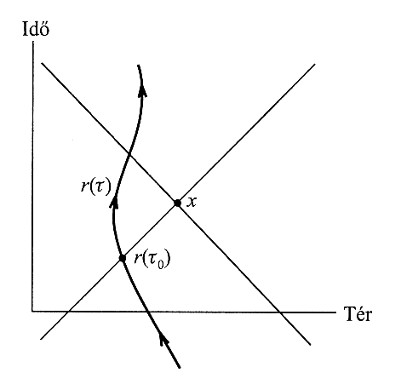ahol  a mozgó ponttöltés négyessebessége, -t a retardációs követelmény,  egyenlet határozza meg, melyben  a megfigyelési pont koordinátái.

* Megmutatható, hogy a térerősség vektorára fennáll a



összefüggés, melyben a ret kifejezés arra utal, hogy a  egyenlet által megadott  retardált időpillanatbeli értékét kell vennünk a szögletes zárójelben szereplő mennyiségnek,  a Lorentz-faktor,  pedig a megfigyelési pont távolsága a részecskétől a retardált időbeli helyén,  az ez irányba mutató egységvektor,  a sebesség -ed része.

* Olyan VR-ben, melyben a részecske sebessége sokkal kisebb a fény sebességénél, egyenlet az alábbira egyszerűsödik:



* Az egységnyi térszögtartományba kisugárzott teljesítmény a Poynting-vektor  kifejezésével, s egy levezethető azonosságot jelölve:

,

melyben  az  négyes Liénard-Wiechert-potenciál hármas része, azaz 

* A teljesítmény definíciójából és egyenletből adódóan, a Fourier-transzformációs átalakításból adódik, hogy

,

melyben . A Fourier-transzformációk elemi ismereti szerint ekkor, a



egyenlet definiálta mennyiségre, amennyiben  valós:



* Kijelölve a Fourier-transzformációt:



* A szögletes zárójel ret jelentési integrálási változó transzformációval az exponensre hárítva, és élve a  közelítéssel, melyben  a megfigyelési pont és az origó távolsága, a kifejezésre adódik:



* tetszőleges  pálya mentén végighaladó töltés egy  középpontú vonatkoztatási rend­szerben a tőle -re levő  pontban kapott intenzitás eloszlást a teljes azimut szög­re kiintegrálva, a korábbi, -es kifejezésből egy azonosság segítségével:

,

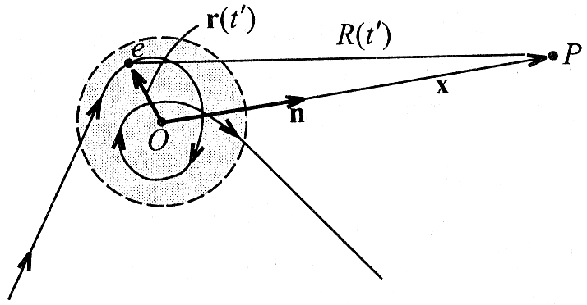ahol , vagyis a sebességvektor -ed része,  az elektron töltése,  az egyes elektron-szórási fo­lyamatok során az elektron kez­de­ti irányához képest vett elemi térszög.

* az , vagyis a lágy röntgen fotonok vizsgálata során a szá­molás lényegesen egyszerűbb, az in­tegrandus egy teljes differenciál
* Az  polarizációjú sugárzás ebből adódóan:

,

melyben , . Az összefüggés igaz klasszikusan, kvantumosan, relativisztikusan.

* Nemrelativisztikusan , így a számlálót 1-nek véve:



-ban négyzetes a kifejezés! A teljes térszögre vett integrálás, és a polarizációkra való összegzés eredménye:



* Relativisztikusan, -ben legalacsonyabb rendig helyett közelítőleg:



A intenzitás eloszlás relativisztikus értéke -ben legalacsonyabb rendben:



* vezessük be a  jelölést, ahol , így közös alakra hozható -val a relativisztikus és nemrealtivisztikus formula:



* Ez a formula tehát mikor érvényes?
  + ha a sebességvektor megváltozása nem túl nagy:



Fékezési sugárzás Coulomb-ütközésekben

* A szórási hatáskeresztmetszet ismert a Rutherford szórásból:

,

melyben  a bejövő részecske impulzusa,  a sebessége,  a tömege,  a szórócentrum (atommag),  a szóródó részecske töltése,  az elektron szóródásának szöge.  itt a részecske szóródásának elemi térszöge. Továbbiakban , illetve . Ismert továbbá az átadott impulzus nagysága, ennek négyzete:

,

így  felhasználásával, formulával ekvivalens:



A korábbi, szándékaink szerint meghatározandó  kifejezést új paraméterek függvényében fejezhetjük ki, egyúttal deriválási változócserét is végezve:

,

melyben  a  impulzusátadással járó ütközési folyamat során az egységnyi frekvenciaintervallumban kisugárzott energia.

* jobboldalának mindkét tagja ismert: illetve , így behelyettesítve, az  határesetet vizsgálva, valamint az eloszlás  szerinti integrálja:





* A számolás korlátai:
  + túl kicsi  értékre, vagyis túl kicsi átadott impulzusra az összefüggés azért nem érvényes, mert ahhoz az elektronnak a magtól olyan távol kell elhaladnia, mely során az elektronok árnyékoló hatása már számít
  + túl nagy  értékre pedig a számolás során feltételezett nem helytálló

Klasszikus fékezési sugárzás

* A differenciális sugárzási hatáskeresztmetszet számolásához  értékét meg kell adni. Megmutatható, hogy ehhez a szükséges feltétel:



* ez teljesül  esetén
* -ot egyenlet korlátozza, azaz -ből adódóan



*  értékének meghatározásához az kell, hogy a kisugárzott foton periódusideje és az ütközési idő azonos ideig tartson. A paraméter értékére a dimenzióanalízissel kapható eredmény kétszeresét kapjuk a számolással:



* A differenciális sugárzási hatáskeresztmetszet képletébe behelyettesítve, és integrálva  és  között:

,

* a logaritmus argumentuma 1-et meg kell, hogy haladja:



* Vagyis láthatjuk, hogy ez a közelítés, a klasszikus képben milyen felső korlátot szab a sugárzásra. Az impulzusváltozást az elektron és a mag kölcsönhatása okozta, azaz a foton impulzusát elhanyagoltuk. Láthatjuk, hogy a számolás során kapott egyenlet ezzel konzisztens.

Fékezési sugárzás a foton impulzusát figyelembe véve

* Vegyük figyelembe, hogy a fotonok energiát és impulzust is visznek el az elektrontól:



ahol a vesszős mennyiségek az ütközés utáni, a vesszőtlenek pedig az ütközés előtti pa­raméterek,  pedig a folyamat során kibocsátott egyetlen foton energiája.  ki­fe­jezésében a közelítés nemrelativisztikus elektronokra ad nem nagy eltérést. Ezek alapján



* Beírva ezt a kifejezésébe, a -be:



* Ezt az eredményt kapjuk a Born közelítésben is, a nemrelativisztikus limeszben!
* Ha  a térfogategységenkénti  töltésű magok száma, akkor annak egységnyi vastagságán való áthaladás során a sugárzási energiaveszteség:

,

ahol áttértünk az  integrálási változóra.

(Ultra)Relativisztikus fékezési sugárzás eredményének összevetése a nemrelativisztikussal

*  érvényessége  feltételezte.  esetén viszont megmutatható, hogy , Mivel , így  kifejezésbe elegendő -nek a  függő alakját beírni, és ezt használhatjuk,  értékére való becslés:



* minimális  értékre az előző esetben alkalmazott gondolatot alkalmazva, de elhanyagolásokat nem téve:



* felhasználva a teljes relativisztikus energiára vonatkozó  összefüggést:



* A közelítést alkalmazva



adódik.